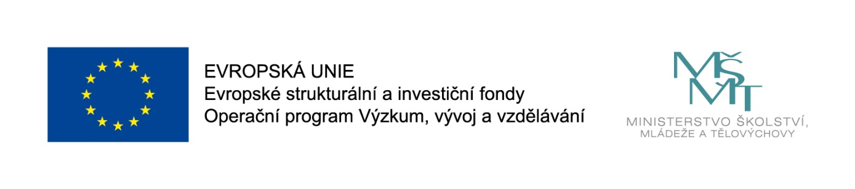
Od 1.9.2016 realizuje Centrum celoživotního vzdělávání – zařízení pro další vzdělávání pedagogických pracovníků Pardubického kraje individuální projekt z Operačního programu Výzkum, vývoj a vzdělávání.
Název projektu: Inkluzivní vzdělávání v Pardubickém kraji
Registrační číslo: CZ.02.3.61/0.0/0.0/15_007/0000198
Výše podpory: 30 722 717,18 Kč
Projekt je zaměřen na nastavení pozitivních podmínek pro vzdělávání všech žáků tak, aby při zabezpečení adekvátních podpůrných opatření, nezbytných pro zajištění vzdělávacích potřeb každého žáka, bylo možné vzdělávání uskutečňovat přednostně v hlavním vzdělávacím proudu.
Současně je projekt zaměřen na vybudování sítě škol ve 4 oblastech Pardubického kraje, ve kterých bude zaveden systém reflektující požadavky na společné vzdělávání a bude vytvořen tým vyškolených pracovníků, kteří budou schopni poskytnout metodickou pomoc dalším školám v nejbližším spádovém regionu i po ukončení realizace projektu.
Zároveň cílí na posílení motivace pedagogických pracovníků k práci s touto cílovou skupinou a zvýšení porozumění veřejnosti.
Projekt je realizován ve spolupráci s Pardubickým krajem a 12 základními školami v Pardubickém kraji. Pardubický kraj a ZŠ Pardubice - Npor. Eliáše 344 jsou partnery bez finančního příspěvku, 11 základních škol je zapojeno jako spolupracující škola zejména s ohledem na snížení administrativní zátěže pracovníků základních škol. Školy zařazené do projektu a Pardubický kraj se na přípravě projektu aktivně podíleli, na společné pracovní schůzce byl zmapován stav připravenosti jednotlivých základních škol ke společnému vzdělávání a byly navrženy konkrétní aktivity, které v konečném důsledku posunou týmy těchto škol směrem ke kvalitnímu inkluzivnímu vzdělávání a zvýší kompetence pedagogů v oblasti práce s žáky s potřebou podpůrných opatření.

